项目需求

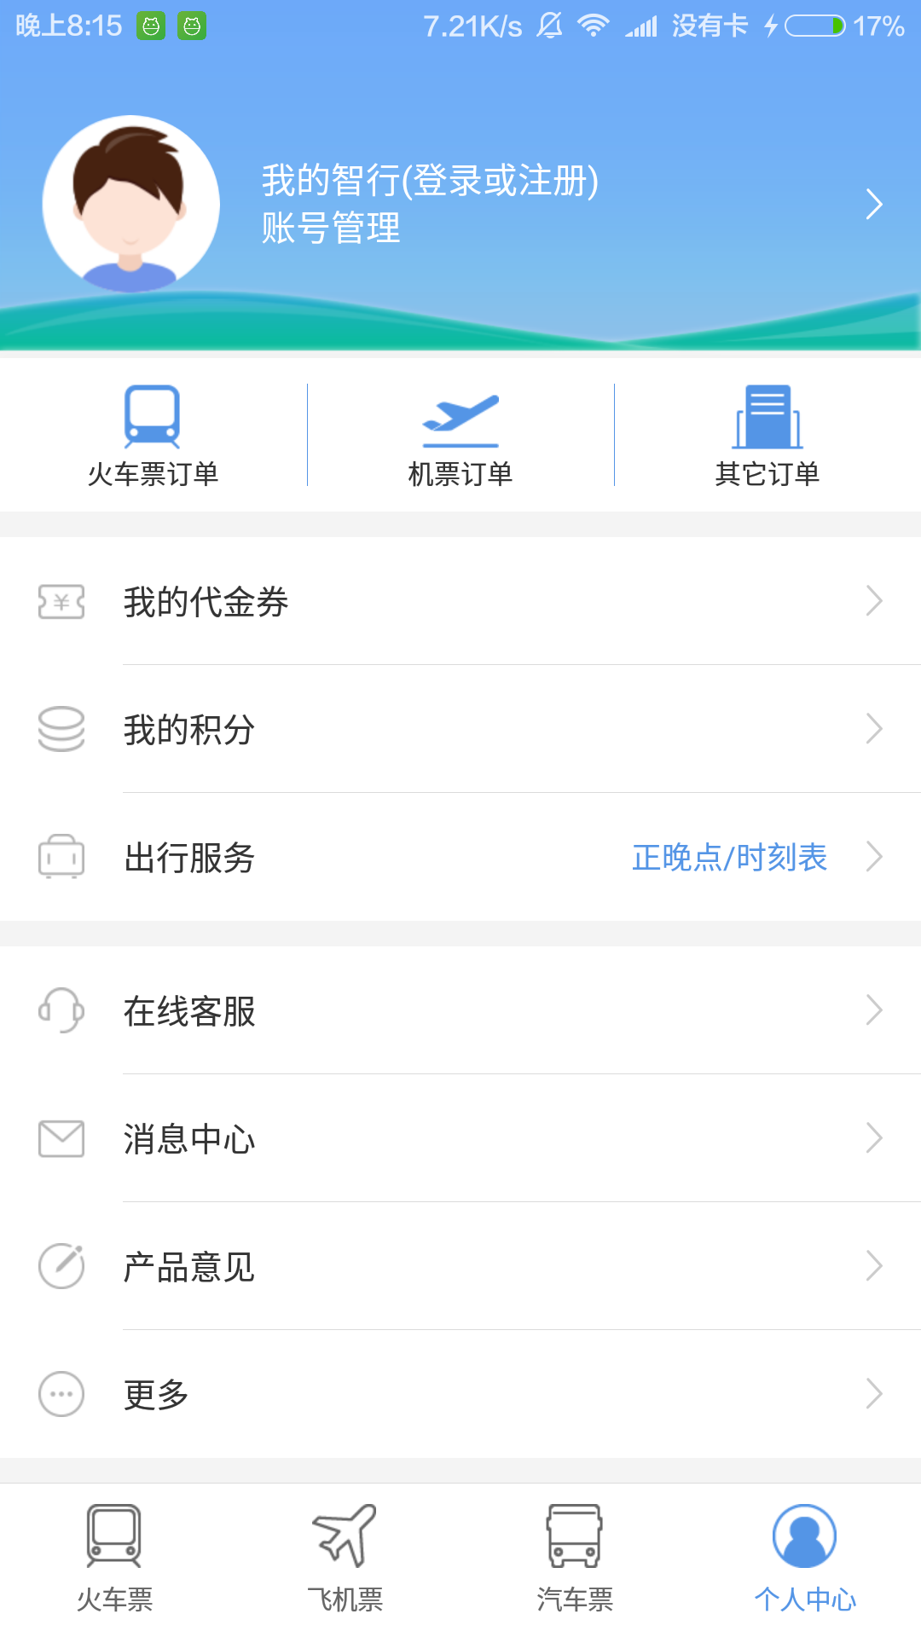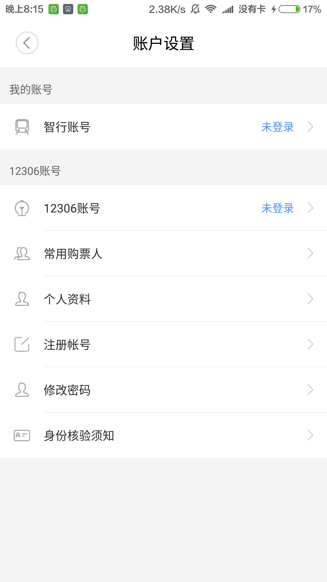

登陆注册

登陆注册接口

参数：用户名密码

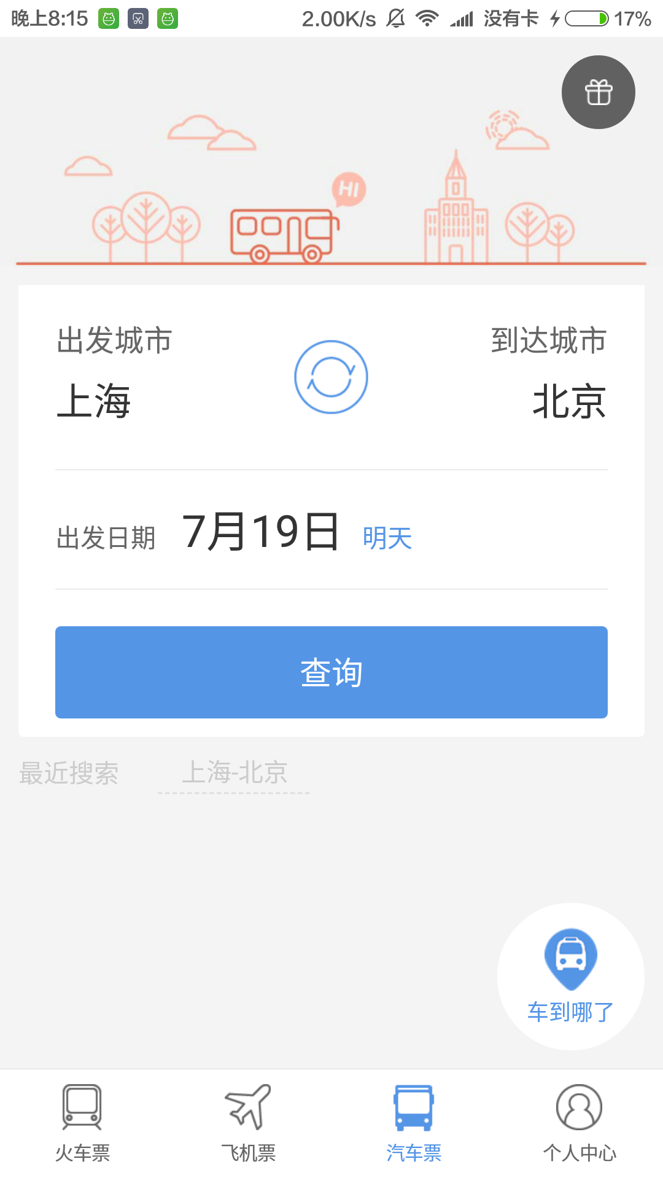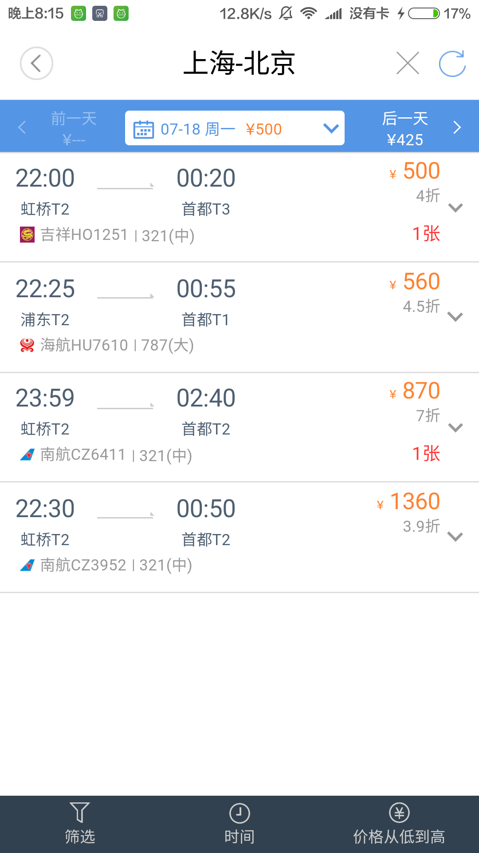

火车票查询 详情

火车票查询接口

参数：时间 钱数 出发点 和 终点站 打折 车次

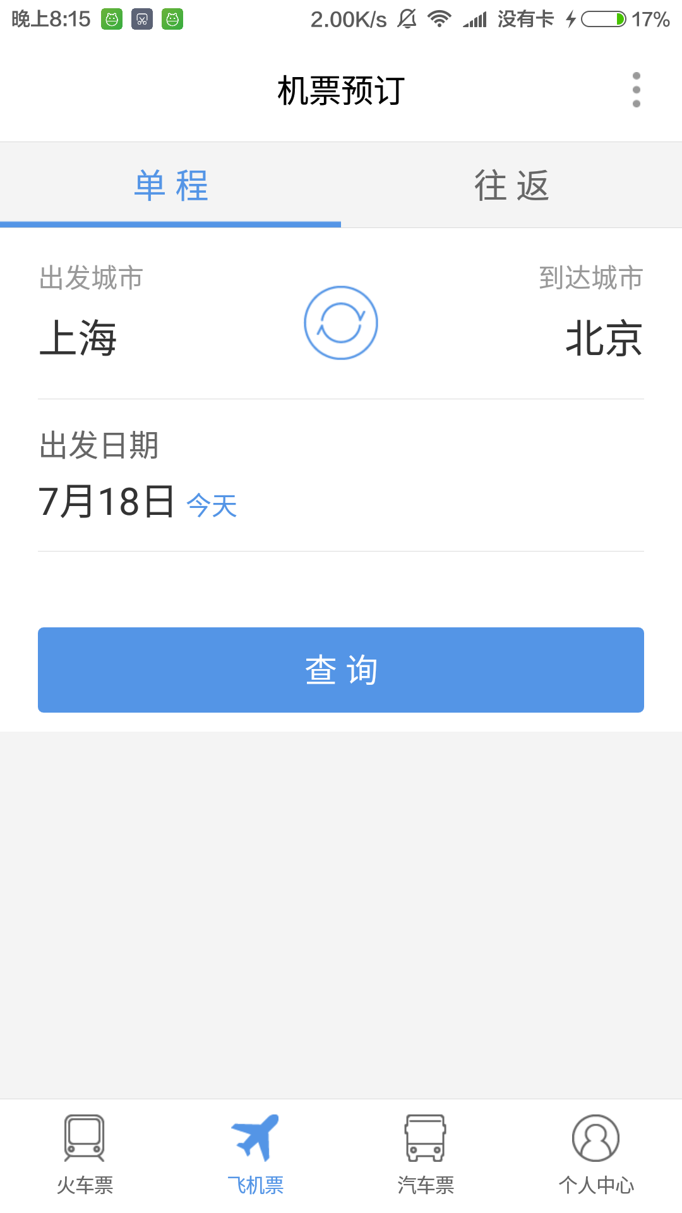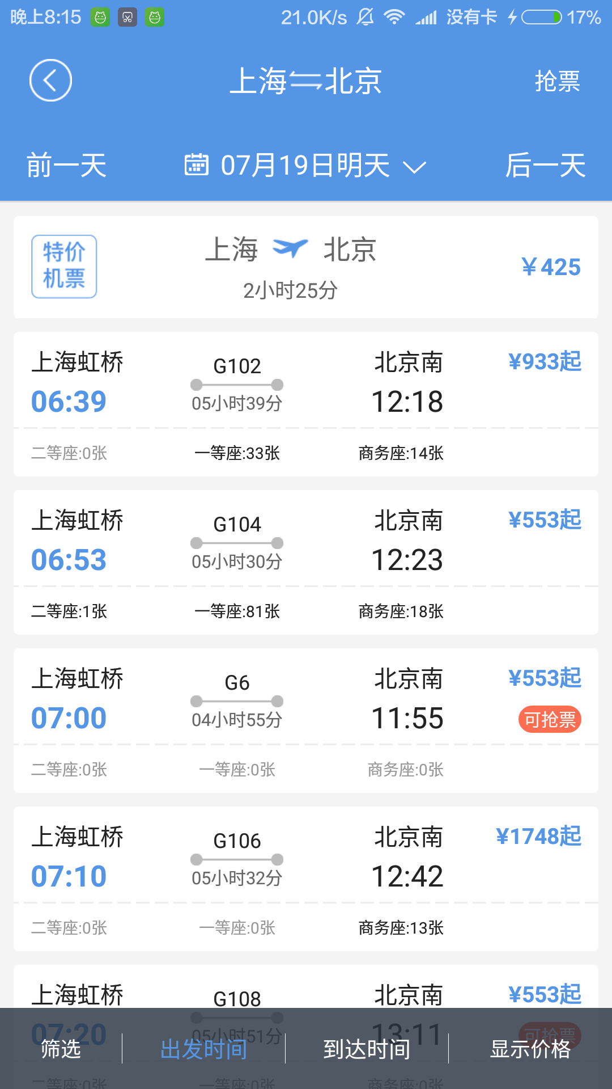

机票票查询 详情

机票票查询接口

参数：时间 钱数 出发点 和 终点站 车次

行进时间 座位等级 剩余票数

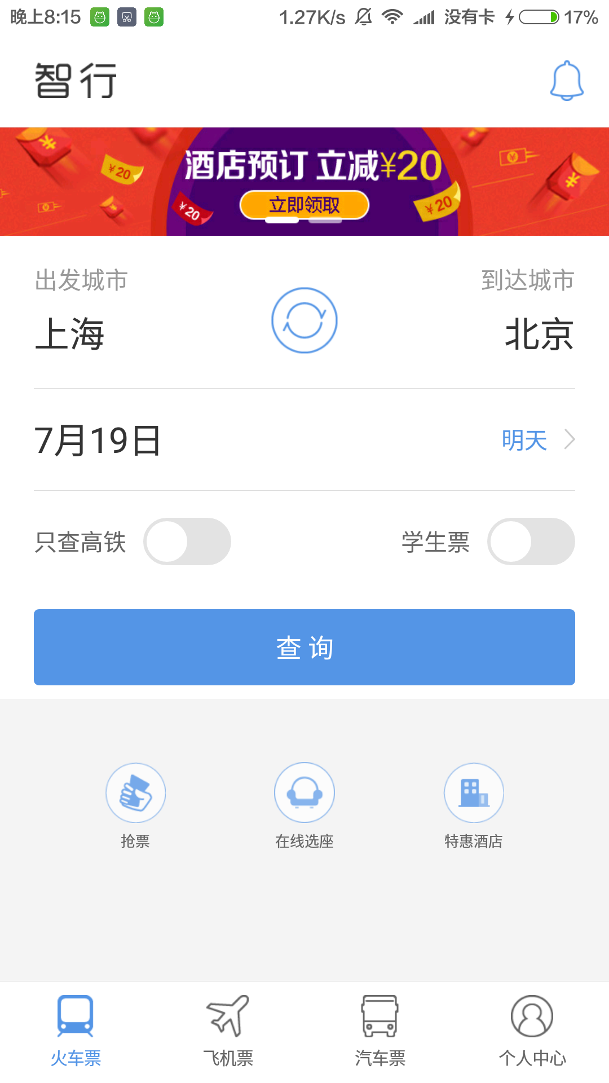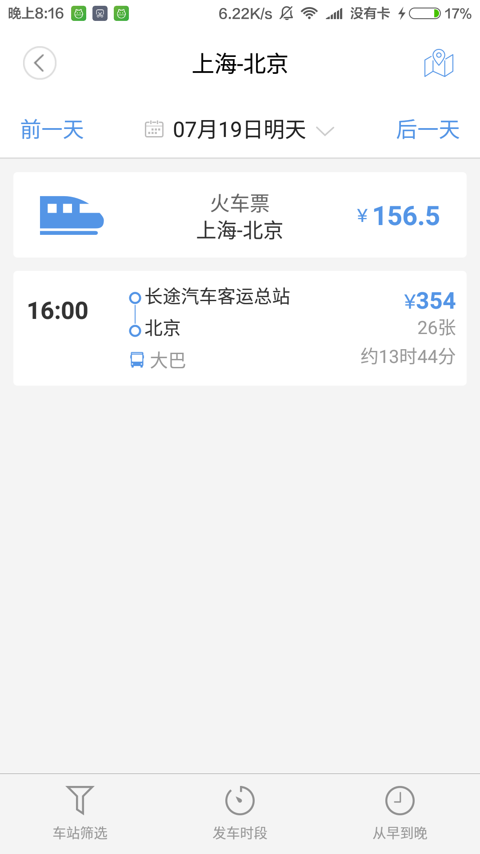

客车票查询 详情

客车票查询接口

参数：时间 钱数 出发点 和 终点站 车次

出发时间 剩余票数 地点